KULEJĄCA ORTOPEDIA, POD LUPĄ WHC

Na wykonanie endoprotezoplastyki stawu biodrowego, polscy pacjenci oczekują średnio: 3,7 roku w przypadku stabilnym oraz ponad 1,5 roku w przypadku pilnym. Negatywny trend w dostępie do świadczeń utrzymuje się od lat, a wprowadzony przez Ministerstwo Zdrowia „pakiet kolejkowy” nie przyniósł efektu w postaci skrócenia kolejek.

Endoprotezoplastyka stawu biodrowego od kilku lat pozostaje w czołówce problemów polskich pacjentów. Zdaniem ekspertów na wydłużający się czas oczekiwania w przypadku wymiany stawu biodrowego może mieć wpływ wydłużenie się długości życia, zwiększanie się liczby pacjentów, szybsze kierowanie na zabieg operacyjny, zapisywanie pacjentów do kilku kolejek jednocześnie, chęć bycia operowanym przez wybranego specjalistę, wzrost skuteczności leczenia oraz „przeżywalności protez”.

Nikt jednak nie jest w stanie dać jednoznacznej odpowiedzi, czy problem leży w niewystarczającej ilości środków finansowych, czy w złej organizacji leczenia i braku zarządzania kolejkami, a może gdzie indziej.

Wg danych zebranych przez Watch Health Care aktualnie polscy pacjenci zakwalifikowani jako przypadek stabilny, oczekują średnio 3,7 lat na wykonanie tego zabiegu. Niestety w niektórych ośrodkach w kraju czas oczekiwania może wynosić nawet 8, 10 czy 17 lat. W najnowszym Barometrze WHC znaleźć można zestawienie rekordowych kolejek do endoprotezoplastyki (z podziałem na województwa), jakie odnotowano w 48 placówkach w Polsce (stan na luty/marzec 2016 r.).

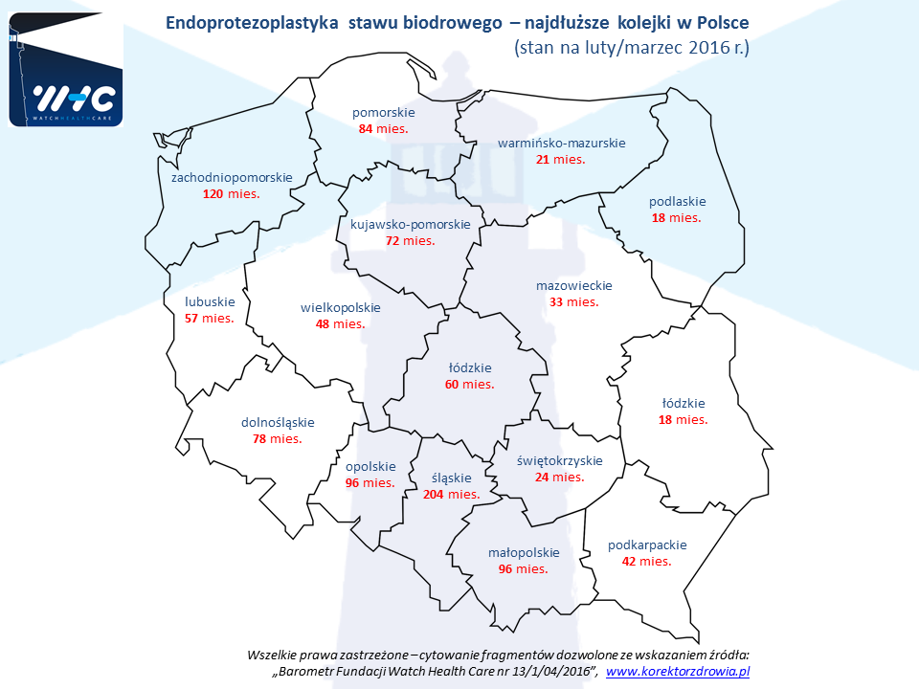

Nie ma w Polsce dziedziny medycyny, w której nie odnotowano by kolejki. Zgodnie z najnowszym Barometrem WHC, średni czas oczekiwania na wykonanie świadczenia zdrowotnego wynosi 3 miesiące.

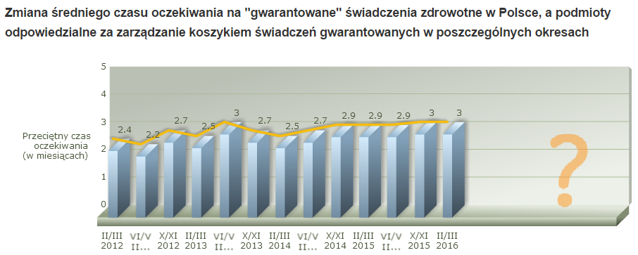

Obecnie pacjent w Polsce najdłużej czeka do lekarzy następujących specjalizacji:
- endokrynolog (9,8 mies.)
- ortodonta (9,8 mies.)
- kardiolog (5,8 mies.)
- chirurg naczyniowy (5,3 mies.)
- chirurg plastyczny (5,2 mies.)
- angiolog (5,2 mies.)

Od rozpoczęcia przez Fundację WHC monitoringu ochrony zdrowia kolejki systematycznie rosną. Jak dotychczas żadna ze zmieniających się ekip w Ministerstwie Zdrowia nie znalazła skutecznego sposobu na zatrzymanie negatywnego trendu w dostępie do świadczeń. Wprowadzony w 2015 roku „pakiet kolejkowy” nie przyniósł efektu w postaci skrócenia kolejek – mówi Jacek Siwiec, Wiceprezes Zarządu Fundacji WHC. Publikując regularnie Barometr, pokazując skalę problemu, chcemy zwrócić uwagę oraz zachęcić polityków i decydentów do podjęcia realnych działań naprawczych – dodaje Siwiec.

Pełen raport wraz z szczegółową analizą zebranych danych, znajdą państwo pod adresem: www.korektorzdrowia.pl/barometr

Biuro prasowe Fundacji WHC
Natalia Majcherczyk
504 741 313

Fundacja Watch Health Care (WHC) została założona w roku 2010. Inspiracją dla jej powstania była narastająca dysproporcja pomiędzy zawartością koszyka świadczeń i wielkością środków finansowych ze składki na ubezpieczenie podstawowe, przeznaczanych na świadczenia zdrowotne w Polsce. Skutkiem tej dysproporcji jest szczególnie bolesne pozbawienie lub ograniczenie chorym dostępu do podstawowych świadczeń zdrowotnych. Ewidencja WHC gromadzi i prezentuje sprawdzone dane dotyczące świadczeń zdrowotnych i procedur medycznych, do których dostęp jest utrudniony.

